Schalte für die folgenden Übungen die Ansicht die Ansicht der Formatierungszeichen ein:
(Registerkarte Start / Gruppe Absatz)
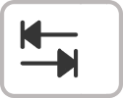
- Trenne in der Liste die verschieden gefärbten Einträge durch Tabstopps.
(Verwende die Tabulatortaste. Das Ergebnis soll wie in der ersten Zeile aussehen.)
Bleistifte 100 Stück 13 übrig
Fineliner 216 Stück 4 übrig
Radierer 39 Stück 5 übrig
Hefte 1 Stück 0 übrig

So setzt man Tabstopps:
- Öffne die Absatzeinstellungen und klicke auf Tabstopps
- Gib die Position ein, wähle die Ausrichtung und Füllzeichen und klicke dann auf Festlegen
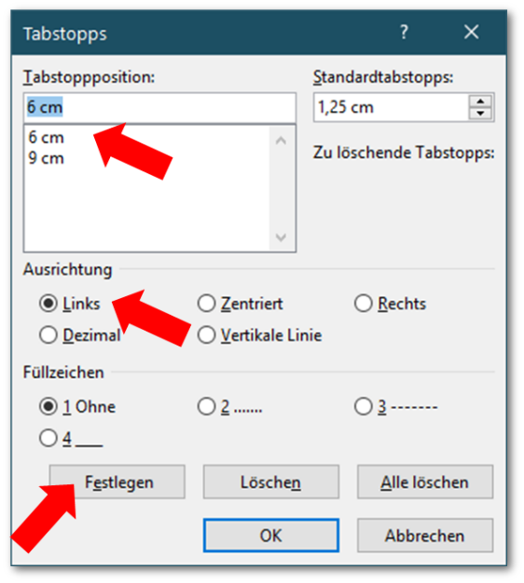
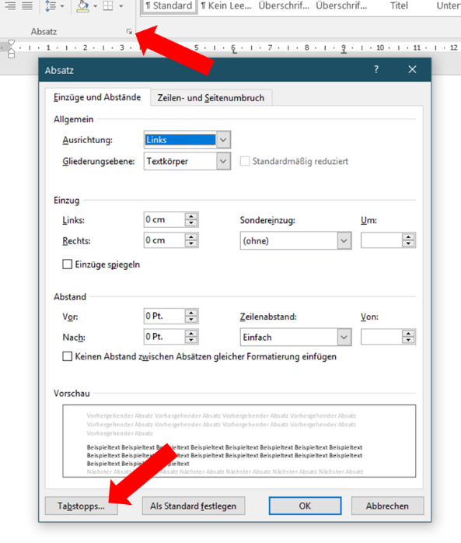
- Setze für die folgende Liste folgende Tabstopps: 4,5 cm, zentriert, 7 cm, links
Name Ordnungszahl Symbol
Wasserstoff 1 H
Helium 2 He
Lithium 3 Li
Beryllium 4 Be
Bor 5 B
- Verändere die Schriftgröße der Namen (1. Spalte) auf 16.
- Füge zur Liste folgenden Eintrag hinzu: Kohlenstoff 6 C
- Schalte das Lineal in der Ansicht ein – hier sieht man die gesetzten Tabstopps!

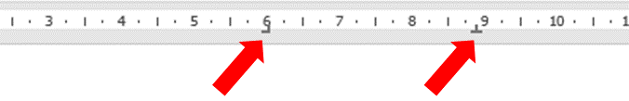
- Entferne in der folgenden Preisliste die gesetzten Tabstopps.
(Markiere zuerst die Liste, ziehe die Tabstopps aus dem Lineal nach unten oder entferne sie so: Registerkarte Start / Gruppe Absatz / Tabstopps/ alle löschen)
Bananen 1,89 kg
Jacke 69,90 Stück
Teller 7,90 Stück
Alpenmilch 1,29 Liter
- Füge zuerst Tabulatorzeichen ein und setze dann folgende Tabstopps:
7 cm, dezimal, Füllzeichen 2
15 cm, rechtsbündig, Füllzeichen 3
(Das Ergebnis soll wie in der ersten Zeile aussehen)
Semmel 0,38 Euro Supermarkt
Semmel, handgemacht 0,70 Euro Bäcker
Kipferl 0,90 Euro Bäcker
Schwarzbrot 3,50 Euro Bäcker
Milchzopf 3,50 Euro Bäcker
- Verschiebe in dieser Liste den Tabstopp von 14 cm auf 5 cm
Material Dichte in g/cm3
Styropor 0,015
Eichenholz 0,9
Beton 2,1
Gold 19,3
- In der folgenden Zutatenliste sind keine Tabstopps vorhanden.
Markiere die Liste und füge Tabstopps und Füllzeichen passend ein:
Zutatenliste für einen Kaiserschmarrn (3 Portionen)
200 g Mehl
30 g Zucker
1 Prise Salz
4 Stk Eier
300 ml Milch
40 g Butter
30 g Rosinen
1 Prise Staubzucker zum Bestreuen

